待测细胞或微粒被制成单细胞悬液， 经特异性荧光染料染色后加入样品管中，

在压力推动下进入流动室， 流动室内充满鞘液， 在鞘液的约束下， 细胞或微粒排成单列流出流动室喷嘴口， 并被鞘液包绕形成液柱， 与水平方向的激光光束垂直相交。每个细胞或微粒以均等的时间依次通过。 被荧光染料染色的细胞或微粒受到激光照射后发出荧光， 同时产生散射光。 荧光信号和散射光信号被光电倍增管接收， 信号被放大并转换为电子信号输入电子信息接收器、 通过计算机快速而精确地将所测数据计算出来， 结合多参数分析， 从而实现了细胞的定量分析。

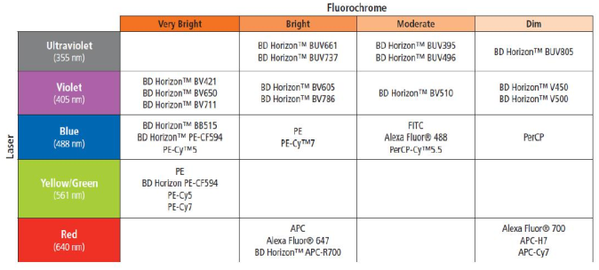

流式细胞术数据分析目的就是需要确定所要研究的目的细胞器， 这就涉及到设门。 设门就是划定某一区域的细胞群体，对其单独加以分析或分选。

• 设门方法有几种： （ 1） 阈值设门。 FSC（ 前向散射光） 是最常用的阈值参数。 FSC 和细胞的大小正相关。 用FSC 设阈值，可以使低于该阈值的细胞碎片等其他杂质的信号不被处理。（ 2） 散射光设门。 以FSC 和SSC（ 侧向散射光） 联合设门较常用。 其最大优点是可以排除碎片或噪声的干扰。 可以根据FSC vs SSC 散点图上不同细胞分布不同来设门目的细胞群。
另外还有荧光设门、 反向设门和组合设门。

• 流式细胞术的数据分析过程实际上就是选门和设门的过程。应该注意到设门是一个主观行为， 是人为做出的决定， 不同的人设门会存在很大差异， 它是流式细胞术中最难掌握的技术。 因此， 对设门有2 点需要把握： 首先， 设门尽可能客观；其次， 应该认识到设门需要主观决策。 为了尽量减少主观判断带来的误差， 最好分选一些细胞用显微镜观察来进一步确认门的客观性和准确性。

1） 去除细胞碎片:在流式细胞仪上获取数据时， 建立一个前向散射（ FSC） VS. 侧向散射（ SSC） 点图， 并通过调节各个光电倍增管装置以确定所有要分析的细胞群都在点图的可视范围内。 在必要时， 需要通过设置和调节FSC阈值， 将大部分的细胞碎片、 气泡和激光背景噪的干扰排除在分析区域之外（ 都应该设在FSC-low的区域） 。接下来， 在FSC vs SSC点图中圈出感兴趣的细胞群的周围区域（ R1） ， 这个区域可以被称为“ R1-FSC vs SSC” 。

• 2) 排除死细胞： 通过Propidium Iodide (PI)或7-AAD等检

测细胞活性的标记染细胞， 以区分活细胞与死细胞。

• 3) 设置必需的荧光分析图： 根据需要建立荧光分析点图

应用相应的荧光同型阴性对照有助于从背景荧光信号中

区分出阳性信号。

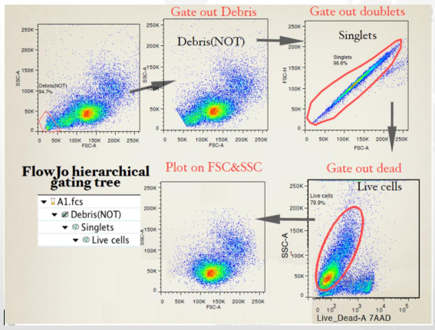

散点图-两个通道

图中每一点代表一个细胞，该点所对应的横坐标值就是该点所代表细胞的x轴通道的值，所对应的纵坐标值就是该点所代表细胞的y轴通道的值

FSC是前向角散射，一般代表细胞的体积，值越大代表细胞越大。  
SSC是侧向角散射，一般代表细胞的颗粒度，值越大代表细胞的颗粒度越大，颗粒度指细胞表面的皱折度，细胞内亚细胞器、颗粒的数目等。

一般在研究细胞样品时，首先关注的就是样品中细胞的FSC-SSC散点图，x轴代表FSC值，y轴代表SSC值，可以初步根据细胞的大小和颗粒度对细胞进行分群和分类，样品细胞不需要标记任何荧光素偶联抗体。

如图3-4，A图是SSC和FSC两种通道值绘制的散点图，把细胞分为两个群，选取其中一个群的细胞（A图圆圈内），进行下一步分析，如图B中根据CD19-PE、CD3-FITC两种荧光通道值，对A图中圈内细胞进行分析，B图中画了十字线，该线是根据两种荧光的的强度，把图内细胞分为四群，计算机会给出各群内细胞所占的比例，其他图以此类推。

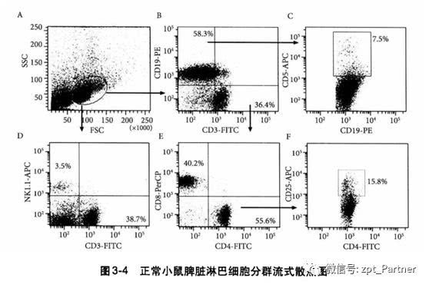

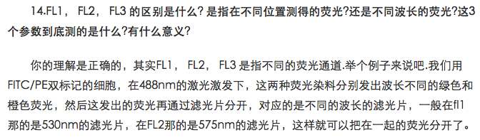

流式荧光通道之间需要调节补偿是因为流式荧光素在相应激光激发后发射的荧光波长并不是完全集中于一个很小的范围。如FITC荧光素，它被488nm激光激发后发射的荧光信号80%集中于510～550nm，被第1荧光通道(FL1)接收，而10%位于565～595nm，这部分荧光信号被第2荧光通道(FL2)接收，另外的10%既不被FL1也不被FL2接收。

　　为了让各个荧光通道只接收各自的荧光信号，需要设置补偿值，即把各通道中由其它荧光信号造成的数值减去。荧光通道之间的补偿大小主要受仪器型号、荧光素偶联抗体和细胞这三个方面因素的影响。在进行具体的调节补偿时， 鉴于流式细胞仪原理和结构相差不多，一般可按下表的补偿值进行补偿调节。

　　荧光通道可以检测样品中是否有细胞表达某一CD分子，这需要标记荧光素偶联的该CD分子的抗体，表达有该CD分子的细胞会结合荧光素偶联抗体，其中的荧光素被相应的激光激发后产生荧光，该荧光信号通过光路系统被相应的荧光通道接收，就能得到该样品中是否有细胞表达该CD分子，以及有多少比例的细胞表达该CD分子等信号，因此可根据荧光信号的强弱判断细胞表达该CD分子的数量。

流式图中的颜色为区分不同细胞群而人为指定, 与荧光颜色无关。

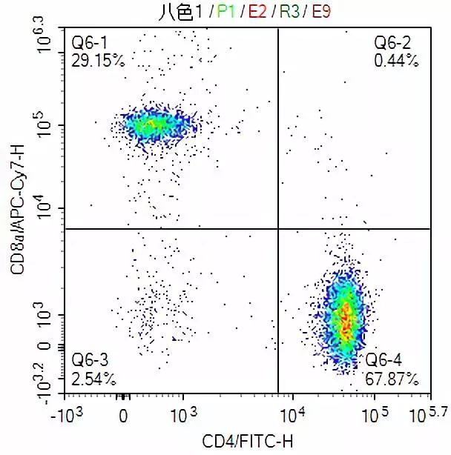

如右下角：CD4+ CD8- 阴性阳性界限是人为界定的

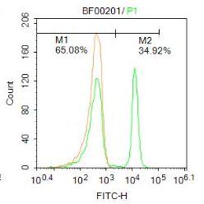

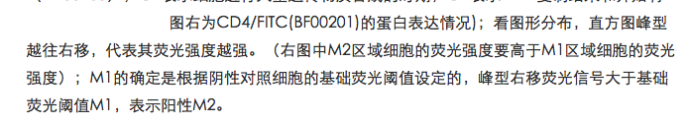

A通常反映的是细胞荧光的总和，H通常反映的是细胞单位面积上的荧光浓度。A通常要比H高一些。

FL2－A代表的是荧光峰面积，反映了细胞DNA含量（前提是用Rnase处理去掉了RNA）；

FL2－W代表的是荧光峰宽度，这个值可以区分单个细胞和双联体细胞（细胞周期检测）

凋亡检测

